文字が書かれている

**辞書の使い方をマスターしよう！**

　　　　　　　　　　　　　　　　　　　　　　　　　　　　　　　　　　　　　　　　　　　　　　　　　　　　年　　　　組　　氏名：

**≪この教材について≫**

　　この教材は、これからDONGRIで『ジーニアス英和辞典　第６版』を使って英語学習を始める高校１年生のみなさんを対象としたものです。４つのステップで問題を解きながら、辞書の見方やDONGRIの機能に慣れていきましょう。

辞書の見出し語の見方をマスターしましょう。

**１．次の動詞の変化形を書きなさい。**

|  |  |  |  |  |
| --- | --- | --- | --- | --- |
|  | 原型 | 過去形 | 過去分詞形 | 現在進行形 |
| ① | talk |  |  |  |
| ② | give |  |  |  |
| ③ | hit |  |  |  |

**２.次の形容詞の比較級・最上級を書きなさい。**

|  |  |  |  |
| --- | --- | --- | --- |
|  | 原型 | 比較級 | 最上級 |
| ① | hard |  |  |
| ② | easy |  |  |
| ③ | famous |  |  |

**３．次の単語の発音をDONGRIで聞きなさい。また単語を音節で区切り、アクセントの位置を書き入れなさい。**

|  |  |  |  |
| --- | --- | --- | --- |
| 例 | ① | ② | ③ |
| é n / t e r | p a t t e r n | c o n s i d e r | m u s i c i a n |

**４.次の単語の意味を調べて書き入れなさい。　また、可算名詞か不可算名詞かを調べ、書き入れなさい。**

|  |  |  |  |  |
| --- | --- | --- | --- | --- |
|  | 名詞 | 意味 | 可算名詞 | 不可算名詞 |
| 例 | computer | コンピュータ | 〇 |  |
| ① | cow |  |  |  |
| ② | information |  |  |  |
| ③ | homework |  |  |  |

　派生語の見方と「さらに検索」機能をマスターしましょう。

**５.次の単語の派生語とその意味を書き入れなさい。**

|  |  |  |  |  |
| --- | --- | --- | --- | --- |
|  | 単語 | 派生語の品詞 | 派生語 | 意味 |
| 例 | beautiful | 名詞 | beauty | 美、美しさ |
| 副詞 | beautifully | 美しく、見事に |
| ① | imagine | 名詞 |  |  |
| 形容詞 |  |  |
| ② | real | 名詞 |  |  |
| 動詞 |  |  |
| ③ | create | 名詞 |  |  |
| 形容詞 |  |  |
| ④ | active | 動詞 |  |  |
| 名詞 |  |  |

　　成句の調べ方をマスターしましょう。

**６.次の成句の意味を調べ、書き入れなさい。**

|  |  |  |  |  |  |
| --- | --- | --- | --- | --- | --- |
| ① | look for　～ |  | ④ | in time |  |
| ② | thanks to　～ |  | ⑤ | take part in ～ |  |
| ③ | at last |  | ⑥ | pay attention to　～ |  |

**7.下の文の下線部は成句表現である。（　　　）の中に入る前置詞を書き入れなさい。**

①そのバスは時間通りに到着した。

The bus arrived ( 　　　 ) time.

②“ところで、君は何時に病院に行くんだい？”

　　“（　　　　　　）　the way, what time will you go to the hospital?”

③私はいつも近所のコンビニに寄ってから、家に帰る。

I always drop ( 　　　 ) the convenience store near my home before going home.

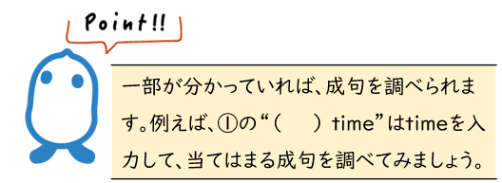

　重要語をしおり・タグで保存する方法をマスターしましょう。

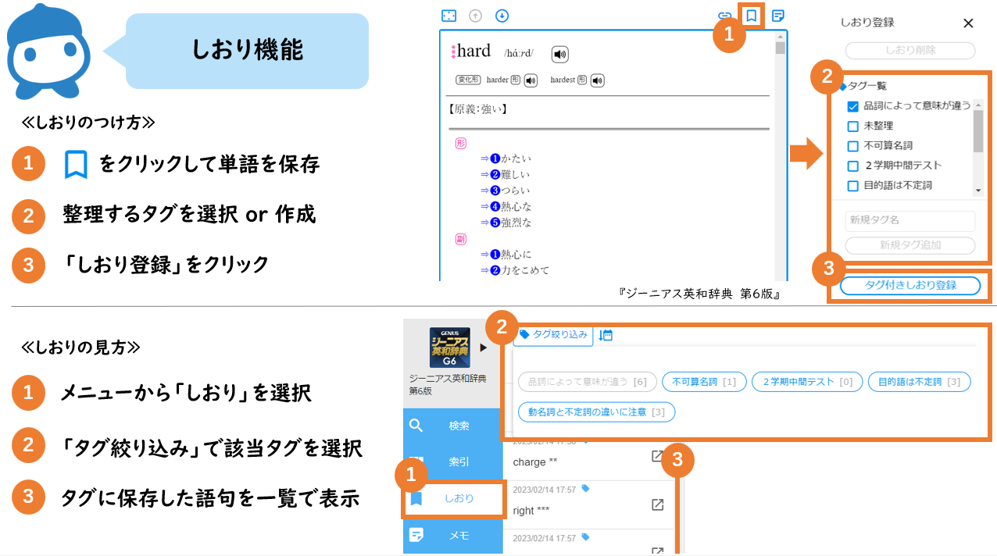

**7．次の単語は、品詞によって意味が異なる語である。それぞれの品詞の意味を書き入れなさい。**

|  |  |  |  |
| --- | --- | --- | --- |
|  | 単語 | 派生語の品詞 | 意味 |
| ① | head | 名詞 |  |
| 動詞 |  |
| ② | book | 名詞 |  |
| 動詞 |  |
| ③ | right | 名詞 |  |
| 形容詞 |  |
| 副詞 |  |

**8．次の英文の下線部の単語の品詞と、英文の日本語訳を書き入れましょう。**

①The restaurant charged $15 for lunch.

（品詞： 　）

（日本語訳：　　　　　　　　　　　　 　　　　　　　　　　　　　　　　　）

②They added an extra charge for repairing my car.

（品詞：　 　）

（日本語訳：　　　　　　　　　　　　 　　　　　　　　　）

③We should have some store of food for emergency.

（品詞：　 　）

（日本語訳：　　　　　　　　　　　　 　　　　　　　　　）

文字が書かれている

**辞書の使い方をマスターしよう！**

　　　　　　　　　　　　　　　　　　　　　　　　　　　　　　　　　　　　　　　　　　　　　　　　　　　　年　　　　組　　氏名：

**≪この教材について≫**

　　この教材は、これからDONGRIで『ジーニアス英和辞典』を使って英語学習を始める高校１年生のみなさんを対象としたものです。４つのステップで問題を解きながら、辞書の見方やDONGRIの機能に慣れていきましょう。

辞書の見出し語の見方をマスターしましょう。

**１．次の動詞の変化形を書きなさい。**

|  |  |  |  |  |
| --- | --- | --- | --- | --- |
|  | 原型 | 過去形 | 過去分詞形 | 現在進行形 |
| ① | talk | talked | talked | talking |
| ② | give | gave | given | giving |
| ③ | hit | hit | hit | hitting |

**２.次の形容詞の比較級・最上級を書きなさい。**

|  |  |  |  |
| --- | --- | --- | --- |
|  | 原型 | 比較級 | 最上級 |
| ① | hard | harder | hardest |
| ② | easy | easier | easiest |
| ③ | famous | more famous | most famous |

**３．次の単語の発音をDONGRIで聞きなさい。また単語を音節で区切り、アクセントの位置を書き入れなさい。**

|  |  |  |  |
| --- | --- | --- | --- |
| 例 | ① | ② | ③ |
| é n / t e r | p á t / t e r n | c o n / s í / d e r | m u / s í / c i a n |

**４.次の単語の意味を調べて書き入れなさい。　また、可算名詞か不可算名詞かを調べ、書き入れなさい。**

|  |  |  |  |  |
| --- | --- | --- | --- | --- |
|  | 名詞 | 意味 | 可算名詞 | 不可算名詞 |
| 例 | computer | コンピュータ | 〇 |  |
| ① | cow | 牛 | 〇 |  |
| ② | information | 情報 |  | 〇 |
| ③ | homework | 宿題 |  | 〇 |

　派生語の見方と「さらに検索」機能をマスターしましょう。

**５.次の単語の派生語とその意味を書き入れなさい。**

|  |  |  |  |  |
| --- | --- | --- | --- | --- |
|  | 単語 | 派生語の品詞 | 派生語 | 意味 |
| 例 | beautiful | 名詞 | beauty | 美、美しさ |
| 副詞 | beautifully | 美しく、見事に |
| ① | imagine | 名詞 | imagination | 想像、想像力 |
| 形容詞 | imaginary / imaginative | 想像上の / 独創的な |
| ② | real | 名詞 | reality | 現実性、現実（のもの） |
| 動詞 | realize | 理解する、実現する |
| ③ | create | 名詞 | creator / creation / creature | 創造者 / 創造 /　生き物 |
| 形容詞 | creative | 創造的な |
| ④ | active | 動詞 | act | 行動する、演じる |
| 名詞 | activity | 活動 |

　　成句の調べ方をマスターしましょう。

**６.次の成句の意味を調べ、書き入れなさい。**

|  |  |  |  |  |  |
| --- | --- | --- | --- | --- | --- |
| ① | look for　～ | ～をさがす | ④ | in time | 間に合うように |
| ② | thanks to　～ | ～のおかげで | ⑤ | take part in ～ | ～に参加する |
| ③ | at last | ついに | ⑥ | pay attention to　～ | ～に注意を払う |

**7.下の文の下線部は成句表現である。（　　　）の中に入る前置詞を書き入れなさい。**

①そのバスは時間通りに到着した。

The bus arrived ( on ) time.

②“ところで、君は何時に病院に行くんだい？”

　　“（　　By　　）　the way, what time will you go to the hospital?”

③私はいつも近所のコンビニに寄ってから、家に帰る。

I always drop ( in ) the convenience store near my home before going home.



　重要語をしおり・タグで保存する方法をマスターしましょう。

**7．次の単語は、品詞によって意味が異なる語である。それぞれの品詞の意味を書き入れなさい。**

|  |  |  |  |
| --- | --- | --- | --- |
|  | 単語 | 派生語の品詞 | 意味 |
| ① | head | 名詞 | 頭 |
| 動詞 | 向かって進む、～を率いる |
| ② | book | 名詞 | 本 |
| 動詞 | ～を予約する |
| ③ | right | 名詞 | 正しいこと、権利 |
| 形容詞 | 正しい、適切な |
| 副詞 | ちょうど、すぐに |

**8．次の英文の下線部の単語の品詞と、英文の日本語訳を書き入れましょう。**

①The restaurant charged $15 for lunch.

（品詞： 動詞　）

（日本語訳：　　　　　　　　　　　　そのレストランはランチに15ドルを請求した。　　　　　　　　　　　　　　　　　）

②They added an extra charge for repairing my car.

（品詞：　名詞　）

（日本語訳：　　　　　　　　　　　　彼らは私の車を修理するために追加費用を加算した。　　　　　　　　　　　）

③We should have some store of food for emergency.

（品詞：　名詞　）

（日本語訳：　　　　　　　　　　　　私たちは非常時に備えて、いくらかの食料の蓄えておくべきだ。　　　　　　　　　　）